SAN FRANCISCO ROMÁNTICO
04 Días / 03 noches
DESDE US$ 835.00
INCLUYE:
- Traslado IN & OUT del Aeropuerto
- Tour de la Ciudad
- Crucero por la Bahía de San Francisco
- Tarjeta de Asistencia AC35 con ASSIST CARD (04 días).
SOLO SERVICIOS:
FECHA |  | PRECIO POR PERSONA
IN | OUT | SIMPLE | DOBLE | TRIPLE | CUADRUPLE
12-05-2026 | 20-12-2026 | - | 835 | - | -

CON ALOJAMIENTO:
HOTEL  en Fisherman’s Wharf | FECHA |  | PRECIO POR PERSONA
HOTEL  en Fisherman’s Wharf | IN | OUT | SIMPLE | DOBLE | TRIPLE | CUADRUPLE
Hotel Kimpton Alton Fisherman's Wharf sin desayuno  o  Hotel Riu Plaza Fisherman's Wharf o similar | 12-05-2026 | 20-12-2026 | - | 1355 | - | -

San Francisco es una de las ciudades más icónicas de Estados Unidos, famosa por su vibrante cultura, su arquitectura única y sus paisajes espectaculares. Desde el imponente Puente Golden Gate hasta las famosas Islas de Alcatraz, la ciudad ofrece una experiencia diversa y fascinante. Disfruta de sus barrios históricos como Chinatown, la energía de Fisherman’s Wharf, y la elegancia de Union Square, todo mientras exploras sus colinas y vistas panorámicas. Con un ambiente relajado y acogedor, San Francisco es el destino perfecto para quienes buscan una mezcla de historia, naturaleza y modernidad.
Este itinerario es tentativo, se puede cambiar el orden del programa incluso añadir los días que se deseen para hacer más actividades.

Este paquete es perfecto para quienes visitan San Francisco por primera vez, ofreciendo una introducción completa a la ciudad con todos sus imprescindibles y la comodidad de estar en el centro de la acción.
¡Haz de tu primera vez en San Francisco una experiencia inolvidable!

PROGRAMA:
- Traslados regulares o compartidos.
- Tarjeta de asistencia: ASSIST CARD, valido para menores de 69 años. Cobertura hasta $35,000 en Asistencia Médica por Enfermedad o por Accidente.
- Traslado IN & OUT del Aeropuerto: Comienza tu experiencia sin preocupaciones con traslados privados entre el aeropuerto y tu hotel, asegurando una llegada y salida cómodas y eficientes.
- Tour la Ciudad: Un recorrido privado por los puntos más emblemáticos de San Francisco, incluyendo el Golden Gate Bridge, Chinatown, el Palacio de Bellas Artes y mucho más.
- Excursión a Napa Valley: Disfruta de un día de exploración en la región vinícola más famosa de California. Visita algunas de las mejores bodegas y disfruta de catas de vino en un entorno idílico.
- Crucero con Cena por la Bahía de San Francisco: Un romántico paseo en barco con cena incluida, donde podrás admirar las vistas del Puente Golden Gate, la Isla de Alcatraz y la ciudad iluminada mientras disfrutas de una exquisita cena a bordo.
- Hotel en Fisherman’s Wharf: Hospedaje en una de las zonas más románticas de la ciudad, con acceso fácil a las principales atracciones y con un ambiente acogedor ideal para parejas. Hotel Kimpton Alton Fisherman's Wharf sin desayuno, Hotel Riu Plaza Fisherman's Wharf o similar

NO INCLUYE:
- La excursión no incluye comidas, bebidas ni traslados a los parques.
- Los tickets no son reembolsables y no se pueden cambiar después de la compra.
- Debe suministrar un correo actual para el envío de los tickets.
- Puede Presentar los tickets de manera digital o impresa, para mayor seguridad impresos.
- El orden de las actividades se puede ver alterado según las fechas de operación de cada servicio.

HOTEL:
Por cuenta del pasajero

ITINERARIO:
Día 1: Llegada a San Francisco
Traslado IN del Aeropuerto: Llegada a la ciudad y traslado privado al hotel en Fisherman’s Wharf.

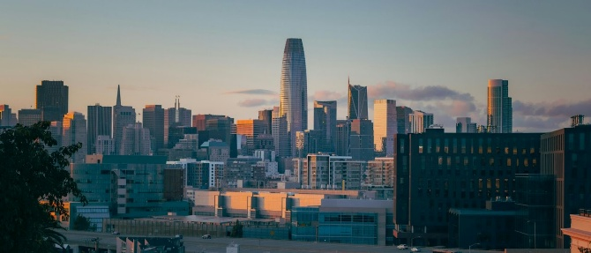

Día 2: Tour de la Ciudad + Crucero con Cena
Mañana: Realiza el tour privado de la ciudad, visitando los puntos más emblemáticos de San Francisco, como el Golden Gate Bridge, Union Square, Chinatown, Palacio de Bellas Artes y más.
Tarde y Noche: Embárcate en un crucero con cena por la bahía, donde podrás disfrutar de las vistas panorámicas del Golden Gate Bridge y la Isla de Alcatraz, mientras saboreas una exquisita cena a bordo.
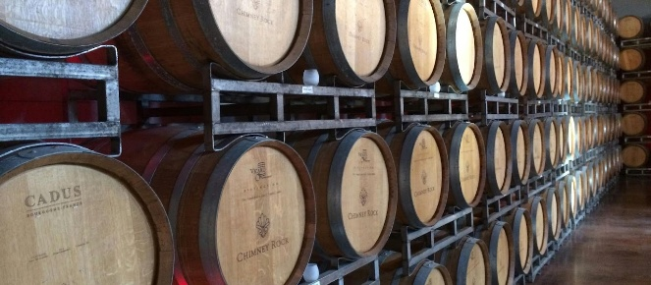

Día 3: Excursión a Napa Valley
Disfruta de una excursión a Napa Valley de día completo, la región vinícola más famosa de California. Visita algunas de las bodegas más prestigiosas y disfruta de una experiencia de cata de vinos en un entorno pintoresco.
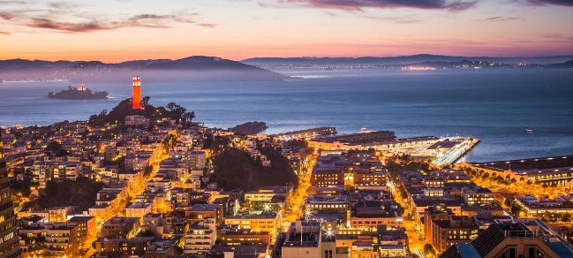

Día 4: Mañana libre + Traslado al Aeropuerto
Traslado OUT del Hotel al Aeropuerto: Disfruta de una mañana tranquila en la ciudad, recorriendo Fisherman’s Wharf o paseando por el pintoresco barrio de Mission District

FIN DE LOS SERVICIOS.

GENERALES:
- Precio por persona en dólares americanos.
- Tarifas no son válidas en fechas especiales, Semana Santa, Fiestas Patrias, Navidad, Año Nuevo, fines de semana largo, feriados ni congresos.
- En fechas especiales, consultar el mínimo de estadía.
- Programa sujeto a variación de las frecuencias de la línea aérea; hasta la emisión del boleto.
- Noches adicionales 10% comisionable; incluido IGV.
- Incentivo $10.00 por pasajero.
- Programa comisionable al 10%.
- Válido para comprar: Hasta agotar stock
- Válido para viajar: Hasta el 20 diciembre 2026.
- Para pagos en SOLES, aplicará según tipo de cambio del día. Consultar.
- Precios especiales para pagos en efectivo, o deposito en cuentas bancarias

